ЗиЛ-119-70, -118К, -3207 "Юность" трёхдверный автобус малого класса на агрегатах ЗиЛ-114, мест 16/17+1, полный вес 5.1/5.3 тн, снаряжённый 3.75/3.95 тн, ЗиЛ-130/ЗиЛ-375 150/180 лс, 120 км/час, 86 экз., г. Москва 1970-94 г.
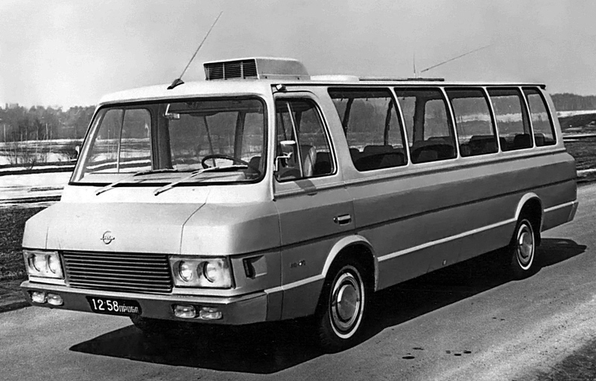

Первоначально модель носила обозначение ЗиЛ-119-70, потом в 1974 году получила более короткий индекс ЗиЛ-118К и, наконец, после принятия нового ГОСТа (а также после некоторой модернизации - в частности, светотехника от ВАЗ-2105), получила обозначение ЗиЛ-3207. Модификация с высокой крышей имела индекс ЗиЛ-32071.
Автобус ЗиЛ-118 разработан на автозаводе имени Лихачева в 1961 году по инициативе группы конструкторов завода. Технического задания на эту модель со стороны Совета министров СССР или Министерства автомобильной промышленности не поступало. Проектирование автобуса велось в свободное от основной работы время. Ведущим конструктором являлся Николай Гринчар, дизайн кузова создавали Эрик Сабо и Александр Ольшанецкий, интерьер салона разрабатывала Татьяна Киселева. Все агрегаты трансмиссии и подвески ЗиЛ-118 использовались от представительского ЗиЛ-111, а двигатель - от грузовика ЗиЛ-130 или ЗиЛ-375 от «Урала». Унификация автобуса с лимузином позволяла существенно снизить себестоимость производства обеих машин.
Для удобства пассажиров были сделаны комфортные сиденья, индивидуальное освещение, радиоприемник с четырьмя динамиками, пепельницы, крючки для одежды, эффективные системы отопления и вентиляции, и, на первых машинах, сдвижной люк в крыше. Для лучшей термоизоляции и звукоизоляции салона пространство между наружными и внутренними панелями кузова заполнялось пенополиуретаном. На Международной Неделе автобусов в Ницце (Франция) в 1967 году «Юность» завоевала 12 призов, включая Большой приз Президента Французской республики.
Но так как ЗиЛ-118 не входил в типаж Минавтопрома СССР, правительство не выделило заводу финансовых средств на освоение его серийного выпуска. С 1961 по 1967 годы на ЗиЛе было построено около 20 автобусов «Юность» первого поколения. В 1971 году изготовлен первый образец «Юности» второго поколения, отличавшийся более современным дизайном кузова. Компоновка шасси, салона, расположение окон и дверей осталось от машины предыдущей серии, но кузовные панели, стекла и световые приборы заводчане сделали полностью новыми по форме и размерности. Автобус получил агрегаты шасси от нового лимузина ЗиЛ-114, а с 1975 года, вслед за легковым аналогом, - трехступенчатую автоматическую коробку передач вместо двухступенчатой.
Штучные заказы на автобусы «Юность» второго поколения начали поступать на завод с 1974 года. Дизайнером обновленного микроавтобуса был Борис Кузнецов. Такие машины в 70-80-х годах работали в ГОНе, гаражах Интуриста, Министерства обороны и других государственных организаций высокого уровня. Существовала противодиверсионная спецмашина со сверхпрочным контейнером для ликвидации подозрительных устройств. Кроме того, один из автомобилей некоторое время выполнял роль чемоданчика с «ядерной кнопкой» – в нем смонтировали аппаратуру управления пуском стратегических ракет. КГБ оборудовал несколько машин аппаратурой радиоэлектронного слежения. Якобы одна из таких машин постоянно дежурила во дворах неподалеку от американского посольства. На базе двух автобусов старой серии и одного - новой построены автомобили специализированной скорой медицинской помощи, обслуживавшие Четвертое управление Минздрава СССР. Несколько «Юностей» использовалось КГБ в качестве носителей спецоборудования, отдельные машины работали на телевидении. В год ЗиЛ стабильно строил несколько экземпляров автобусов.
Суммарный выпуск малых автобусов представительского класса ЗиЛ-118К/119/119-70/3207 «Юность» в 1970—1994 гг. — 86 ед.

Технические характеристики ЗиЛ-118/3207 "Юность"
 | ЗиЛ-118 "Юность" 02.1962–70 | ЗиЛ-118К "Юность" 1975–1991 | ЗиЛ-3207 "Юность" 09.1993–01.1994
 | 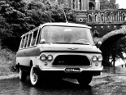 | 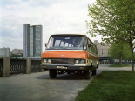 | 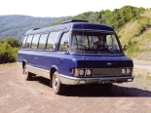
основные
расположение руля | слева
количество дверей | 3
количество мест
всего | 17 |  | 16
конструкция | несущий кузов
геометрия
колёсная база | 3 760 мм
габариты
длина | 6 840 мм | 6 915 мм
ширина | 2 110 мм | 2 129 мм
высота | 2 067 мм | 2 035 мм | 2 269 мм
передняя
 | 1 570 мм | 1 690 мм | 1 698 мм
задняя | 1 650 мм | 1 660 мм | 1 673 мм
дорожный просвет
макс | 205 мм
масса
сухая |  | 3 530 кг
снаряженная |  | 3 750 кг | 3 950 кг
полная | 5300 кг |  | 5 321 кг
двигатель
название | ЗиЛ-130 | ЗиЛ-118 | ЗиЛ-3207
расположение | спереди, продольно
система питания | карбюратор
материал блока | сталь
цилиндры/клапаны | V8/2
степень сжатия | 6,5 |  | 7,3
объем | 5 980 см³ | 5 969 см³ | 6 962 см³
мощность
 | 150 л.с. | 170 л.с. | 180 л.с.
в диапазоне до |  | 3 600 об/мин
крутящий момент |  |  | 466 Нм
в диапазоне от |  |  | 1 800 об/мин
в диапазоне до |  |  | 2 000 об/мин
топливо | А-72, А-76 |  | АИ-93
охлаждение | жидкостное
трансмиссия
привод | задний
коробка передач | двухступенчатая автоматическая (гидромеханическая) коробка передач
подвеска и рулевое управление
тип передней подвески (уст.) | ЗиЛ-111; независимая рычажная на витых циллиндрических пружинах с телескопическими амортизаторами 2-х стороннего действия и стабилизатором поперечной устойчивости.
тип задней подвески (уст.) | Зависимая, на полуэллиптических рессорах, амортизаторы телескопические 2-х стороннего действия
динамические характеристики
максимальная скорость | 120 км/ч
разгон до 100 км/ч | 60 сек
эксплуатационные характеристики
угол въезда | 18 °
угол съезда | 16 °
объем топливного бака | 150+150 л |  | 160+160 л
расход топлива
в городе |  |  | 30 л/100км
смешанный режим | 28 л/100км |  | 25 л/100км
место производства | Московский автомобильный завод им. И. А. Лихачева, г. Москва, СССР

